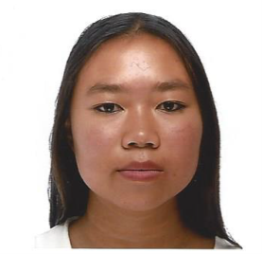

**MUON Sarah**

3 ter avenue de Neuilly plaisance,

Le Perreux sur Marne, 94170.

07.82.94.01.85

Email : [Sarahmuon@yahoo.fr](mailto:Sarahmuon@yahoo.fr)

05/08/1998 (22 ans)

DIPLOMES :

**2019** Permis B

**2018** CAP petite enfance

**2017** BAFA complet

**2016.2017** BAC ST2S à Gregor Mendel, Vincennes**.**

**2012.2013**  Brevet des collèges à Albert De Mun, Nogent sur Marne.

EXPERIENCES PROFESSIONELLES :

**2020** CDD La maison bleue

**2019** CDD à ONCP, CDD les petits chaperons rouges, CDD La Maison Kangourou.

**2018** Apprentie salariée en CAP petite enfance à l’Institut des Educateurs à Alésia.

**2017**  Stagiaire en tant qu’élève infirmière à la Pitié Salpétrière pendant 10 semaines.

**2016** Stagiaire BAFA pendant 2 semaines**,** tranche d’âge 12-17 ans

**2013** Stagiaire dans une école maternelle pendant une semaine

COMPETENCES LINGUISTIQUES & INFORMATIQUES

**Langues**

Anglais : professionnel écrit et oral – Niveau B2+

Espagnol : débutant, notions – Niveau A2

**Informatique**

Word, notions Excel, Powerpoint, notions Adobe Première Pro

QUALITES :

* Curieuse
* Déterminée
* Adaptation rapide
* Compréhensive
* Patiente
* Bon esprit d’équipe